TÝDENNÍ PLÁN

29. 04. – 03. 05. 2024

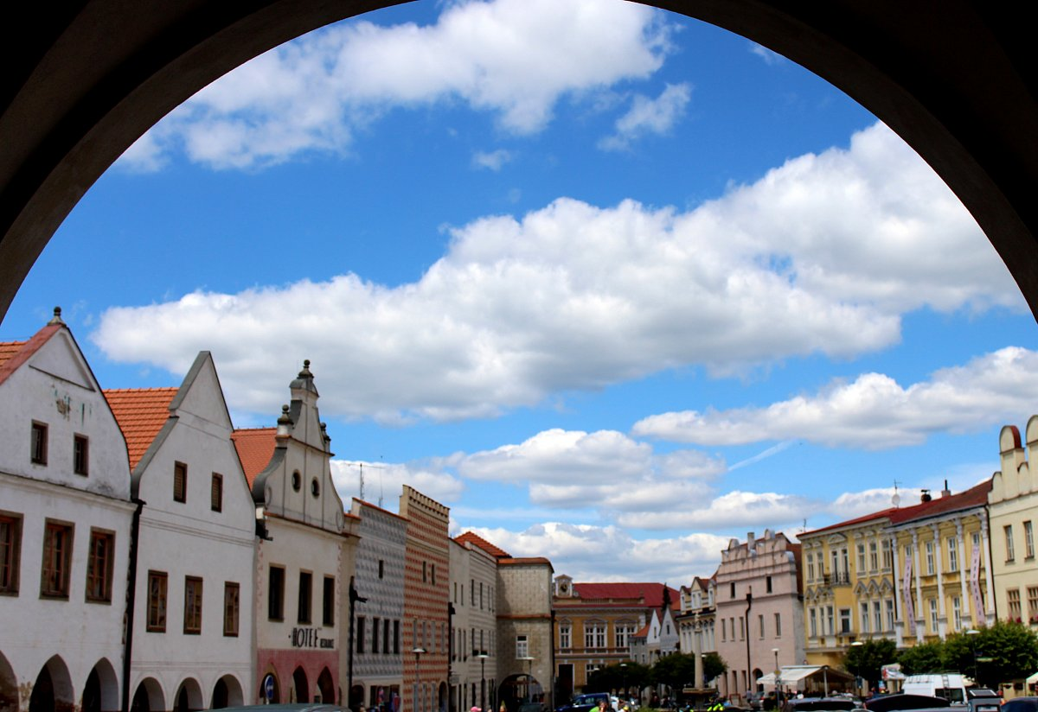

**Co nás čeká v tomto týdnu:**

* Budeme si povídat na téma: MOJE MĚSTO, MÁ VLAST – poznávání historie města či obce, ve kterých bydlíme, vyhledávání informací na internetu, oblíbená místa v ČR, tipy na výlety

**Činnosti odpočinkové:**

četba z knih, volné kreslení, omalovánky, magnetická stavebnice, lego, deskové hry, karetní hry, pexeso, stolní fotbal

**Hry:**

Na Sochy, Cukr, káva, limonáda…..

**Činnosti výchovné a zájmové:**

*výtvarná, pracovní* – výroba městečka

*tělesná –* vycházky po okolí, sportovní aktivity v tělocvičně, na školním

hřišti

Těšíme se na vás ☺ vaše paní vychovatelky